18. 8. 2023

**Návrat do školy i letos provází zdražování Rodiče jsou ale optimističtější, naučili se šetřit, využívají podpory měst**

* **Dopady zdražování ve spojení se školním rokem letos pociťuje o 13 % méně rodičů než loni**
* **Rodiče se jistí dopředu. Třetina nakupuje levnější pomůcky, 14 % omezí i kroužky. Sociálně slabí přijímají podporu od města či obce**
* **Očekávané náklady za školní pomůcky zůstávají i letos na průměrných 3 000 Kč za dítě**

**S dopady zdražování se lidé v Česku musí vypořádávat již více než rok. Loni se poprvé výrazněji dotklo také školáků a jejich rodičů. Ti se ale letos dle průzkumu Provident Financial cítí připravenější. Plánují totiž více šetřit. Třetina nakoupí levnější pomůcky či využije použité, omezí ale kroužky. Sociálně slabé rodiny pak mohou využít podpory nadací, měst či městských částí.**

**Větší optimismus nebo zkušenost?**

Dražší potraviny, bydlení, cestování i služby. Ekonomické odhady předpovídají, že zdražování nepoleví a nevyhne se ani školní výbavě. I přesto se ale dle průzkumu společnosti Provident čeští rodiče před startem školy cítí jistější než loni. V loňském roce dopady zdražování na začátku školního roku zaznamenaly tři čtvrtiny respondentů, letos “jen” 60 %. I tak ale každý třetí rodič přiznává, že v souvislosti s novým školním rokem ho finanční omezení, například v podobě úspor na školních pomůckách, neminou. *"Minulý rok byl spojený s mnoha obavami, co zdražování přinese a jak ovlivní rodinný rozpočet. V letošním roce však rodiče mají jistou představu o tom, co je čeká, a to i u nákladů za školní pomůcky. Vypořádali se s finančními výzvami předešlého roku a naučili se šetřit a omezovat výdaje, kde je to možné. Tyto zkušenosti se přirozeně promítají i do příprav na nadcházející školní rok,"* vysvětluje Hana Chmelíková, datová analytička z Providentu. Rodiče nejenže plánují nakupovat levnější pomůcky, spoléhat na již použité z loňského roku či bazaru, ale také omezí zájmové aktivity. Škrty v počtu navštěvovaných kroužků letos plánuje dokonce o 12 % (0,7 p. b.) více rodičů než loni.

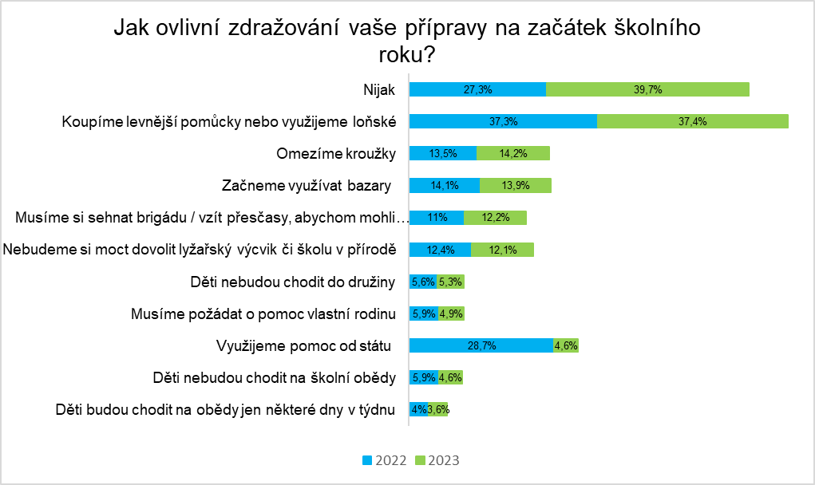

**Rozpočtu na výbavu se rodiče drží, za kroužky si připlatí**

V odhadech průměrných nákladů na školní výbavu zůstávají rodiče, i navzdory očekávánému zdražování, stabilní. Více než polovina rodičů (59 %) i letos plánuje zaplatit za sešity, psací potřeby, batoh a další vybavení do 3 000 Kč za jedno dítě. Naopak meziročně klesl počet rodičů (o 6 %), kteří jsou ochotni utratit za zmíněné školní potřeby více. Průzkum ukázal, že častěji než na internet, rodiče pro školní výbavu míří do papírnictví a kamenných obchodů (13,6 % online vs. 66,3 % obchody).

Letos jsou rodiče připraveni investovat více do dalších školních nákladů vč. kroužků, i přestože mají v plánu omezit jejich počet. Podle průzkumu více než 40 % rodičů očekává, že náklady spojené se zájmovými aktivitami, obědy a doučováním budou pololetně přesahovat 4 000 Kč na jedno dítě. „*Není to jen otázka nákupu školních pomůcek, ale také financování kroužků, obědů a dalších výdajů. Všechny tyto náklady musí rodiče školáků zvládnout poplatit během relativně krátkého období. V případech, kdy rodič musí tyto náklady pokrýt sám, to může být obtížné*,“ upozorňuje Chmelíková.

**Když podpora není daleko**

Zatímco státní pomoc ve formě jednorázového příspěvku pro rodiny s dětmi loni využila více než čtvrtina rodičů, letos dávku (například pomoc v hmotné nouzi) na uhrazení školních potřeb pravděpodobně využije jen necelých 6 %. Podle odborníků to může být i tím, že mnohem častěji pomáhají různé organizace i města samotná. *„S rodinami, o které se staráme v rámci naší služby Aktivizace rodin, problémy s financováním začátku školy řešíme velmi často. Pro rodiče v nouzi jde o velmi náročné období, které naštěstí díky podpoře nadace jako je například Patron dětí či Magistrátu hlavního města Prahy a jeho balíčku školství zvládají lépe,”* uvádí Kateřina Čočková z Občanské poradny Společnou cestou na Praze 2. Podpory Nadačního fondu městské části Prahy 2 Dvojka srdcem druhým rokem využívá i paní Lenka. *„Můj syn letos nastupuje do druhé třídy a již loni jsem ocenila možnost využít příspěvek 3 000 Kč na úhradu školních pomůcek. Dvojka srdcem mi navíc pomohla i s financováním jeho kroužků či výbavy na ně. Když se člověk zajímá, přijímá informace třeba i od školy samotné nebo různých organizací, tak zjistí, že pomoc je fakt blízko. Jako matka samoživitelka se už pak nemusím tolik bát, co všechno budu muset svému synovi zase odepřít, protože na to prostě nemám.“* Podpůrné programy tak pro řadu rodičů představují jediný způsob, jak začátek školy finančně zvládnout.

**Použité pomůcky poslouží vícekrát, třetina rodičů je posílá dál**

Podle průzkumu, ale využití nabízené pomoci není jediným způsobem, jak na začátku školního roku ušetřit. Patří mezi ně například recyklace starých pomůcek pro další členy rodiny (51 %) či zpeněžení již použitých (18 %). Téměř každý pátý rodič pak zůstává solidární s potřebnými a použité pomůcky posílá dál.

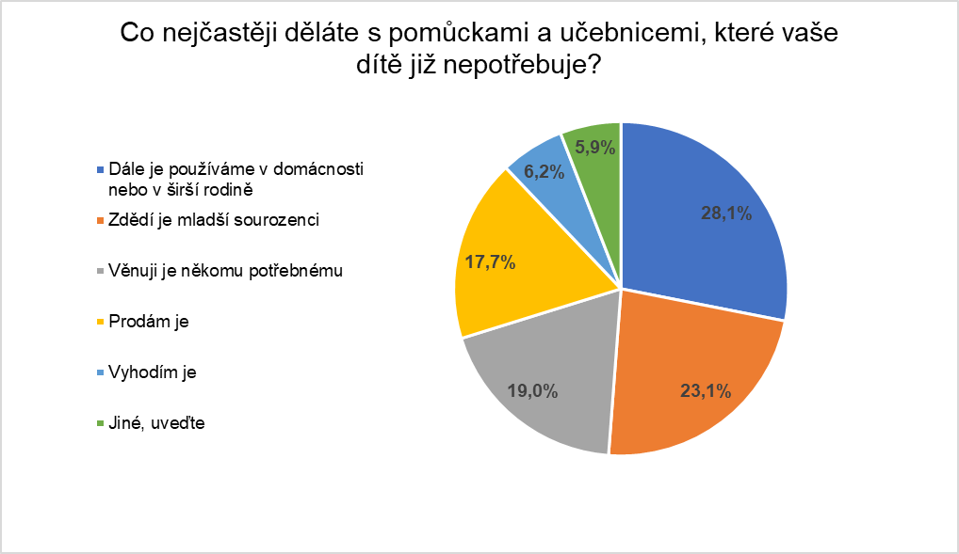

O průzkumu

Společnost Provident Financial realizovala průzkum ve spolupráci s výzkumnou agenturou Ipsos. Sběr dat byl realizován prostřednictvím aplikace Instant Research agentury Ipsos na začátku srpna 2023. Celkem bylo dotazováno přes 860 rodičů napříč celou Českou republikou.

O společnosti Provident

Společnost Provident Financial s.r.o. působí na českém trhu již více než 25 let a od vstupu na trh poskytla úvěr už miliónu klientů. Za transparentních podmínek nabízí hotovostní i bezhotovostní půjčky, které jsou bezúčelové, bez ručitele a bez skrytých poplatků. V rámci značky Creditea Provident nabízí také revolvingový typ úvěru. V České republice zajišťuje zázemí společnosti 400 zaměstnanců a na 600 obchodních zástupců. Provident je členem České leasingové a finanční asociace, Asociace poskytovatelů nebankovních úvěrů (APNÚ), patronem Britské obchodní komory a díky své odpovědné péči o zaměstnance a pracovní podmínky je opakovaným držitelem evropského ocenění Top Employer a signatářem Charty diversity. [www.provident.cz](http://www.provident.cz/), www.creditea.cz

O skupině International Personal Finance

Mezinárodní skupina International Personal Finance (IPF), mateřská společnost českého Providentu, vznikla v roce 2007 oddělením od britské společnosti Provident Financial plc. Ta působí ve Velké Británii již od roku 1880. IPF pod obchodním označením Provident v současnosti působí v 9 zemích světa: v České republice, Polsku, Maďarsku, Rumunsku, Litvě, Lotyšsku, Estonsku, Austrálii a v Mexiku. Prostřednictvím své sítě 16 700 obchodních zástupců poskytuje služby 1,7 milionům zákazníků a zaměstnává skoro 7 000 lidí. IPF je kotována na londýnské burze cenných papírů od svého vzniku (IPF.L).

www.ipfin.co.uk